NHÀ VIỆT GROUP
Hướng dẫn sử dụng — Trưởng phòng Thi công
Hệ thống Phần mềm Quản trị Nhà Việt Group · công trình, ngân sách, phân công, đề nghị, nghiệm thu, chấm công công trường
Áp dụng cho | Trưởng phòng Thi công (vai trò Trưởng phòng Thi công) — quản lý nhiều công trình của Nhà Việt Cons, Nhà Việt One
Thiết bị | Máy tính; điện thoại để xem nhanh công trình
Địa chỉ | https://nvg.tests99.workers.dev
Tài khoản demo | congtruong.nvc@nhavietgroup.test — mật khẩu nhận riêng từ đầu mối dự án
Phiên bản | Bản dùng cho buổi trình diễn

Mục lục
1. Trưởng phòng Thi công làm gì trên hệ thống
2. Dashboard
3. Danh sách công trình
4. Chi tiết công trình
4.1. Ngân sách
4.2. Đề nghị của công trình
4.3. Nhật ký và điểm danh
4.4. Nghiệm thu
4.5. Tổ đội và bảo hành
5. Theo dõi đề nghị — mọi công trường
6. Phân công người vào công trình
7. Chấm công khối công trường
8. Phần chưa có trong bản demo
9. Câu hỏi thường gặp

Chỉ huy trưởng ghi việc ở hiện trường (xem hướng dẫn Chỉ huy trưởng). Trưởng phòng Thi công nhìn nhiều công trình cùng lúc: tiến độ, ngân sách còn bao nhiêu, đề nghị nào đang kẹt ở đâu, ai được giao công trình nào, và xác nhận công của khối công trường. Mọi con số chi phí cập nhật tự động từ chứng từ Mua hàng, Kho, Kế toán — không nhập tay.

1. Trưởng phòng Thi công làm gì trên hệ thống
Việc | Màn hình | Khi nào
Xem công trình đang thi công, công trình vượt ngân sách | Dashboard | Mỗi sáng
Theo dõi từng công trình: tiến độ, nhật ký, ngân sách, nghiệm thu | Thi công & Ngân sách → Công trình | Hằng ngày
Chuyển bước công trình, tạm dừng | Chi tiết công trình | Khi công trình đổi giai đoạn
Xem mọi đề nghị từ công trường, nhắc người đang giữ | Theo dõi đề nghị | Hằng ngày
Giao chỉ huy trưởng, giám sát vào công trình | Phân công | Khi mở công trình, khi đổi người
Ghi, xem và xác nhận công khối công trường | Chấm công công trường | Hằng ngày / đầu tháng
Duyệt phát sinh hợp đồng trong hạn mức | Việc cần làm | Khi có hồ sơ

Thanh dưới tiêu đề của phân hệ có bốn mục: Công trình · Theo dõi đề nghị · Phân công · Chấm công công trường.

2. Dashboard
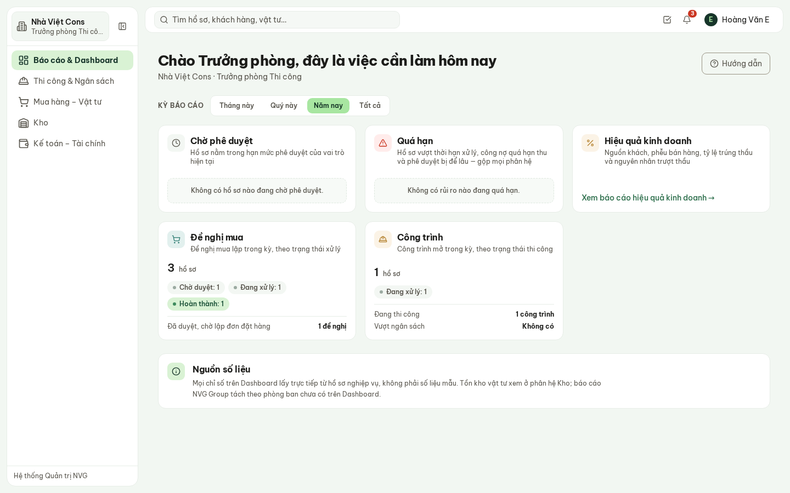
Hình 1 — Dashboard của Trưởng phòng Thi công: thẻ Công trình (1 đang thi công, không có công
trình vượt ngân sách) và thẻ Đề nghị mua.
- Công trình: số công trình theo trạng thái; Đang thi công; Vượt ngân sách. Bấm con số để mở danh sách đã lọc.
- Đề nghị mua: đề nghị vật tư từ các công trình theo trạng thái xử lý.
- Chờ phê duyệt: hồ sơ trong hạn mức của Trưởng phòng Thi công (phát sinh hợp đồng tới 50 triệu, mức tạm).

3. Danh sách công trình
Thi công & Ngân sách → Công trình: mã, tên, bước, địa điểm, tiến độ, ngân sách (trong ngân sách / sắp vượt / vượt), chỉ huy trưởng chịu trách nhiệm, thời hạn. Lọc theo trạng thái và theo ngân sách.
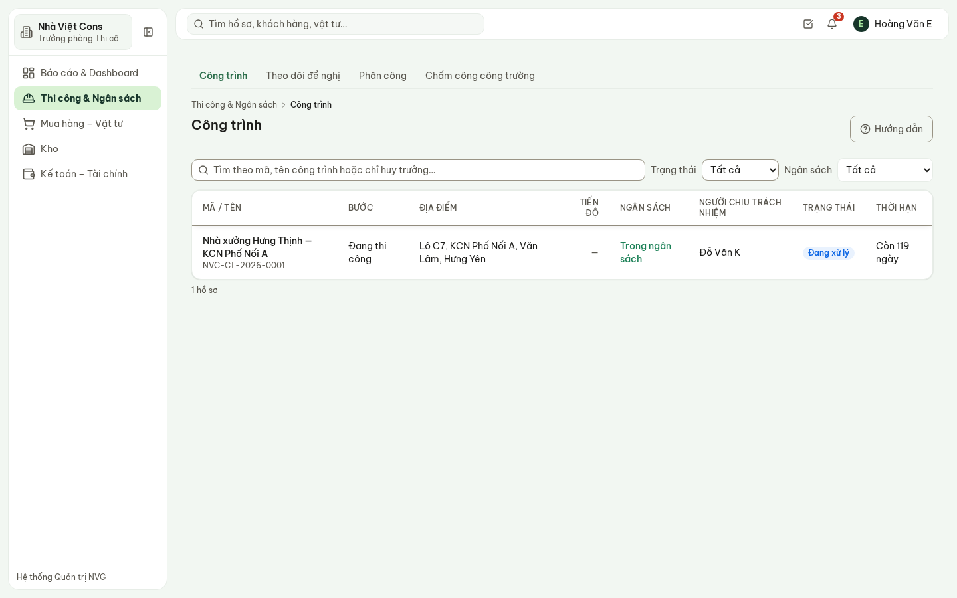
Hình 2 — Công trình Nhà xưởng Hưng Thịnh đang thi công, trong ngân sách, còn 119 ngày.

4. Chi tiết công trình
Bấm tên công trình để mở hồ sơ. Các tab: Nhật ký · Điểm danh · Hồ sơ – Bản vẽ · Ngân sách · Đề nghị · Nghiệm thu · Tổ đội · Bảo hành · Tổng quan · Lịch sử.
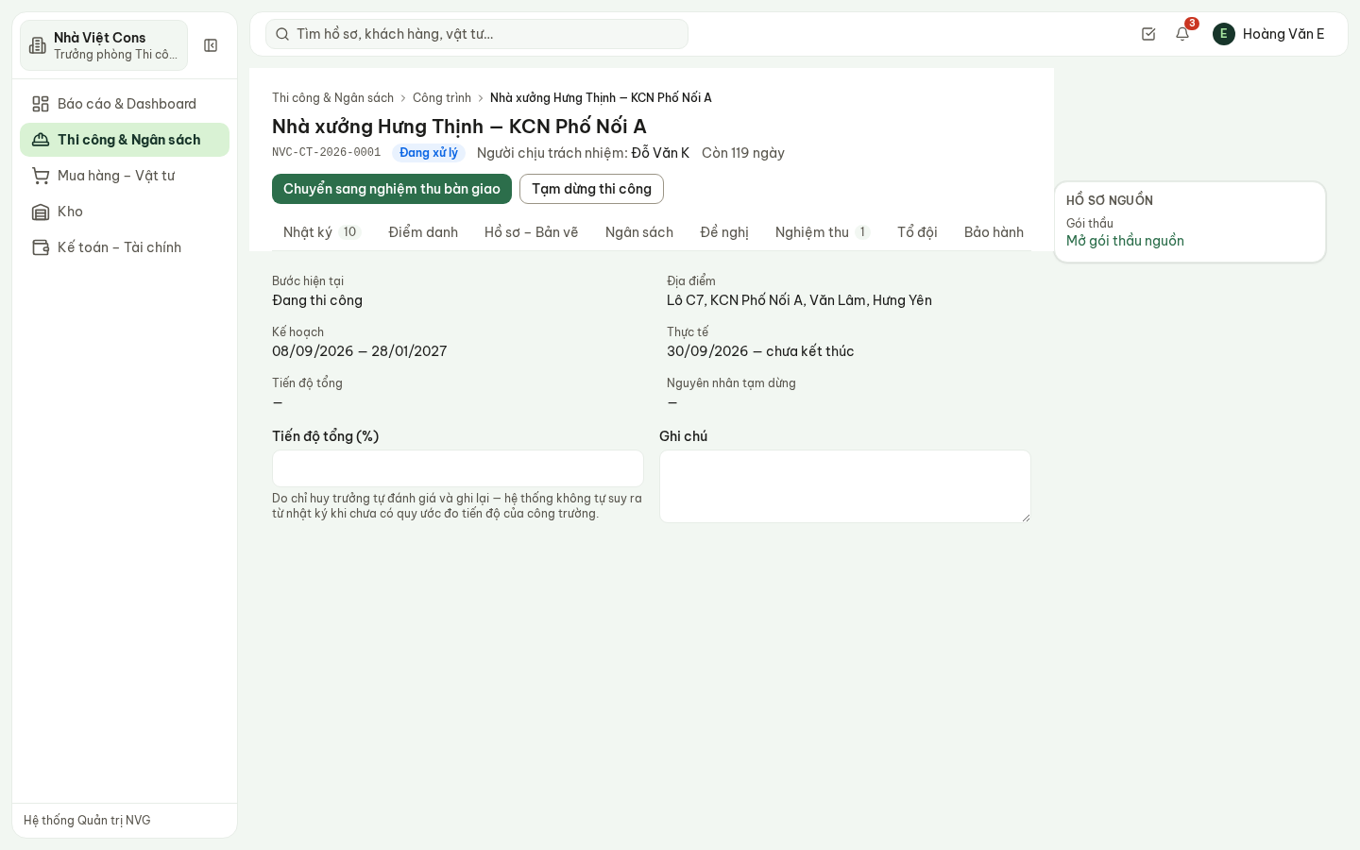
Hình 3 — Tổng quan: bước hiện tại, địa điểm, kế hoạch và thực tế, tiến độ tổng.
- Nút chính đi theo bước của công trình: Bắt đầu thi công → Chuyển sang nghiệm thu bàn giao → Bàn giao chủ đầu tư → Kết thúc công trình.
- Tạm dừng thi công bắt buộc ghi nguyên nhân.
- Tiến độ tổng (%) do chỉ huy trưởng tự đánh giá — hệ thống không tự suy ra từ nhật ký.
- Panel bên phải dẫn về gói thầu nguồn của công trình.

4.1. Ngân sách
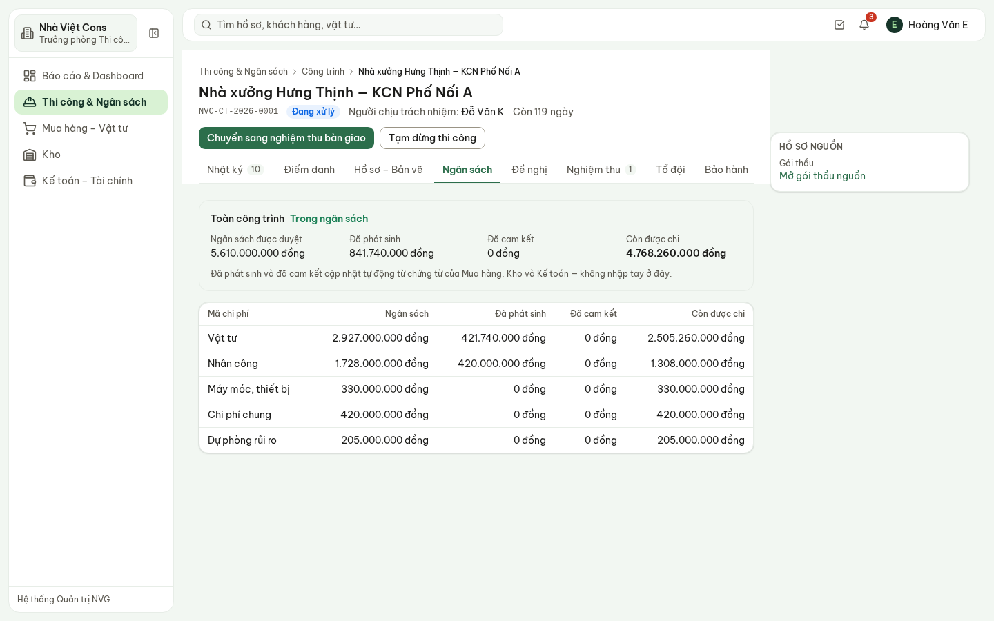
Hình 4 — Ngân sách 5,61 tỷ; đã phát sinh 841,7 triệu; còn được chi 4,77 tỷ; từng mã chi phí.
- Ngân sách được duyệt lấy từ dự toán đã phê duyệt ở gói thầu — không nhập lại.
- Đã phát sinh (đã nhận hàng, đã chi) và Đã cam kết (đã đặt hàng, chưa nhận) cập nhật tự động từ Mua hàng, Kho, Kế toán.
- Mã chi phí sắp vượt hoặc đã vượt hiện cảnh báo bằng chữ và biểu tượng, không chỉ bằng màu.

4.2. Đề nghị của công trình
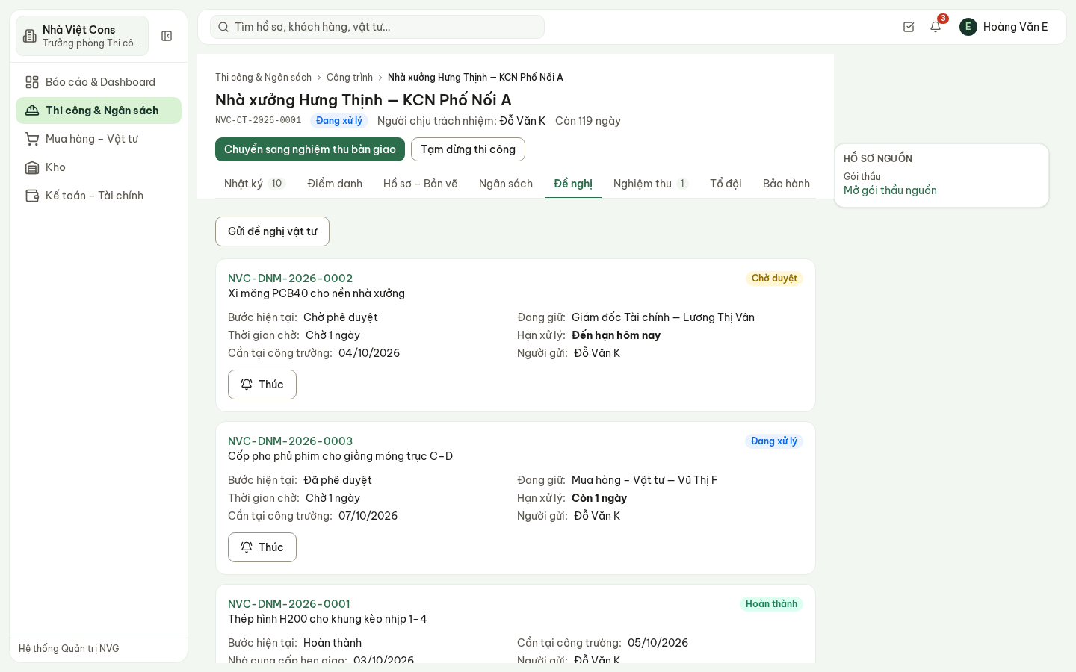
Hình 5 — Ba đề nghị vật tư: bước hiện tại, ai đang giữ, đã chờ bao lâu, hạn xử lý.
Mỗi đề nghị cho biết đang giữ ở ai. Chậm thì bấm Thúc — lời nhắc được ghi vào lịch sử của đề nghị. Đề nghị vật tư do Mua hàng và Giám đốc Tài chính duyệt theo hạn mức; Trưởng phòng Thi công theo dõi và nhắc.

4.3. Nhật ký và điểm danh
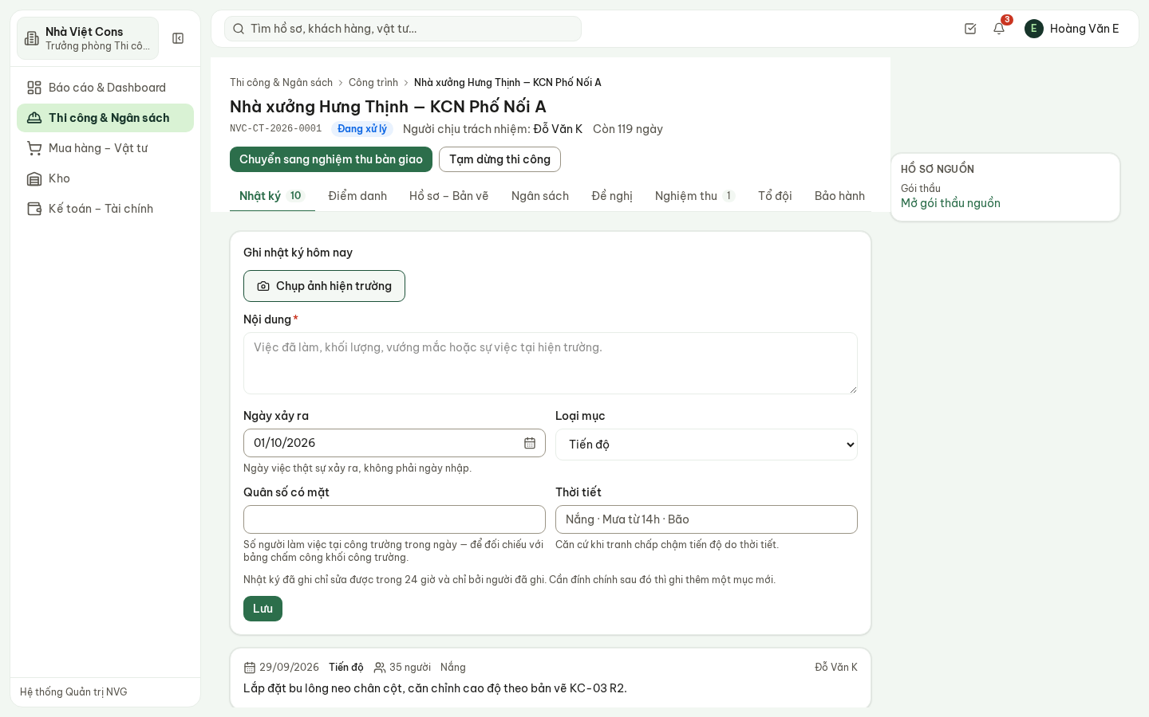
Hình 6 — Nhật ký công trình: nội dung, ngày, loại mục, quân số, thời tiết, ảnh hiện trường.
Trưởng phòng đọc nhật ký và ảnh của mọi công trình trong ngày; ghi thêm được khi cần. Nhật ký chỉ sửa được trong 24 giờ và bởi chính người ghi — sai thì ghi thêm một mục đính chính.

4.4. Nghiệm thu
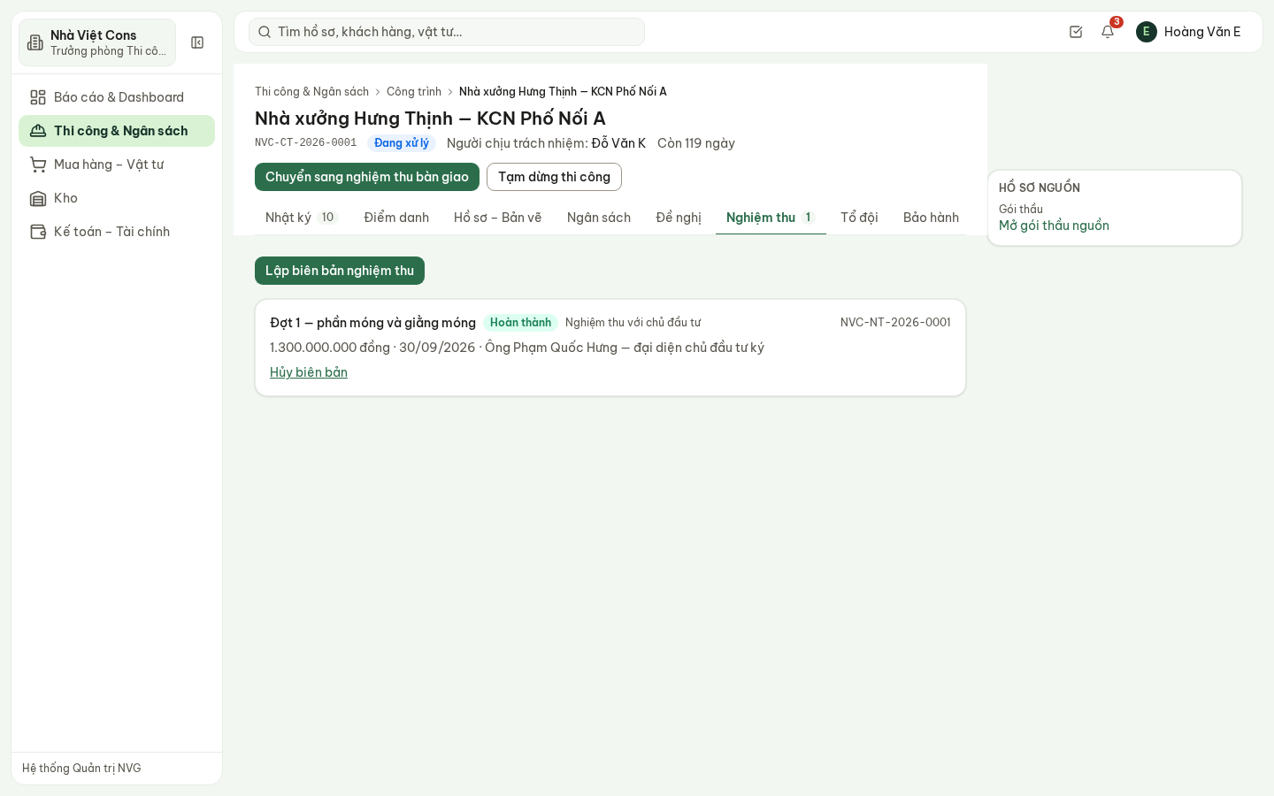
Hình 7 — Đợt 1 — phần móng và giằng móng: nghiệm thu với chủ đầu tư, 1,3 tỷ, ngày 30/09/2026.
Lập biên bản nghiệm thu: loại nghiệm thu (với chủ đầu tư hoặc với tổ đội), giai đoạn / hạng mục, giá trị, ngày, người ký phía đối tác, danh mục kiểm tra. Biên bản đã ký không sửa được; sai thì Hủy biên bản (nêu lý do) rồi lập lại. Doanh thu thực tế trên báo cáo lãi/lỗ ghi theo giá trị đã nghiệm thu với chủ đầu tư.

4.5. Tổ đội và bảo hành
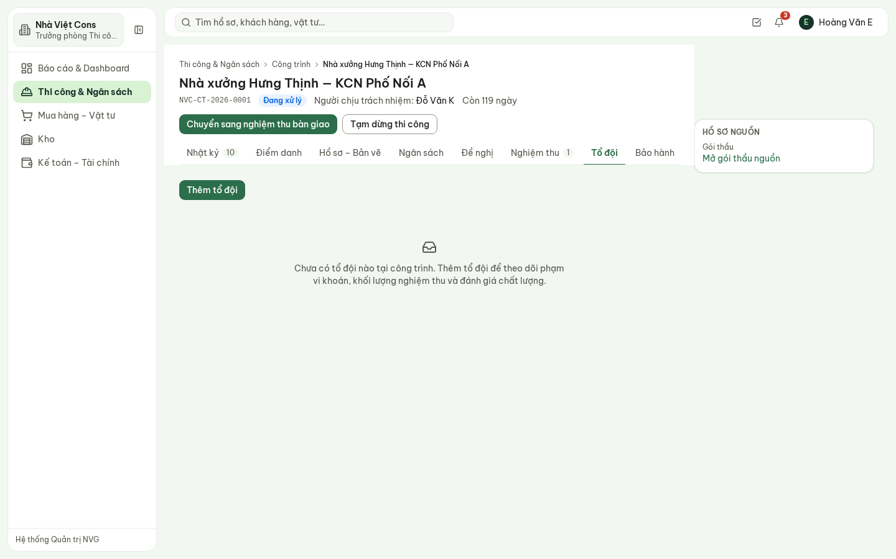
Hình 8 — Tổ đội của công trình — chưa có tổ đội nào trong bản demo.
- Thêm tổ đội: tên tổ đội / nhà thầu phụ, hình thức giao việc, phạm vi công việc, giá trị giao khoán, người liên hệ tại hiện trường, thời gian. Sau đó ghi khối lượng nghiệm thu và đánh giá chất lượng của tổ đội.
- Bảo hành: thời hạn bảo hành, phản ánh của khách hàng, người nội bộ chịu trách nhiệm, trạng thái xử lý.

5. Theo dõi đề nghị — mọi công trường
Theo dõi đề nghị mở sẵn Tất cả công trình: mọi đề nghị từ các công trường, ai đang giữ, chờ bao lâu.
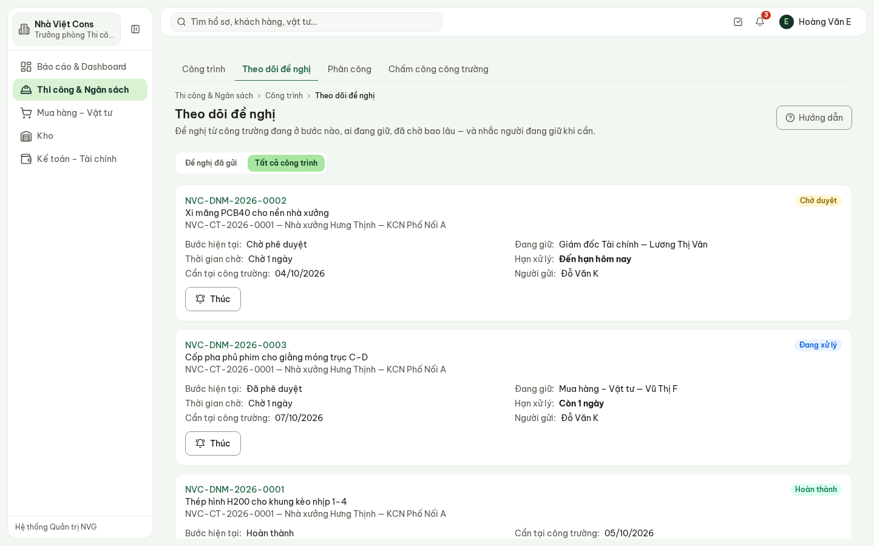
Hình 9 — Xi măng PCB40 đang chờ Giám đốc Tài chính duyệt, đến hạn hôm nay; cốp pha đã duyệt,
đang ở Mua hàng.
Bấm Thúc với đề nghị đang chậm. Mục Đề nghị đã gửi chỉ hiện đề nghị do chính mình gửi.

6. Phân công người vào công trình
Chỉ huy trưởng và người ở hiện trường chỉ thấy công trình được phân công. Quên phân công thì họ thấy ít đi, không thấy nhiều hơn.
Phân công → Thêm phân công:
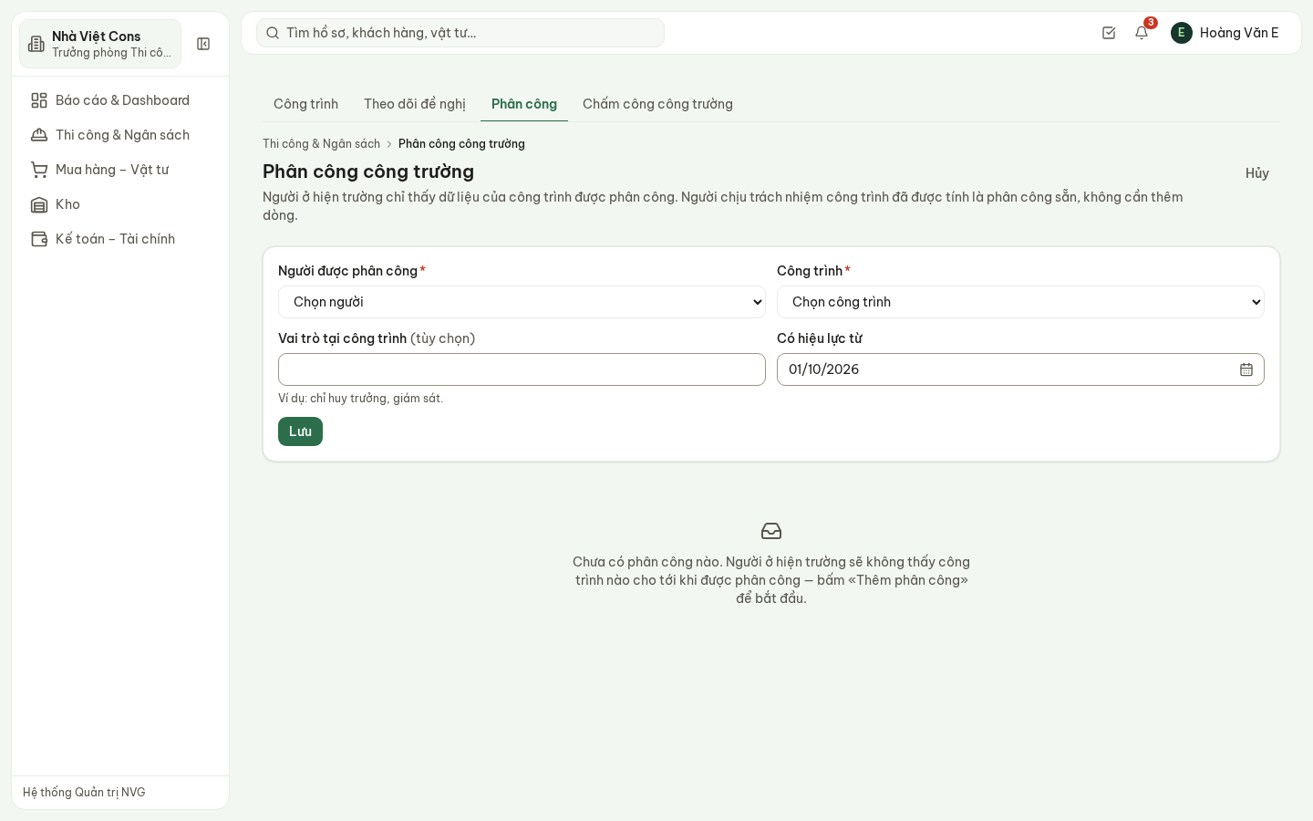
Hình 10 — Thêm phân công: người, công trình, vai trò tại công trình, ngày hiệu lực.
- Người chịu trách nhiệm công trình (chỉ huy trưởng ghi trên công trình) đã được tính là phân công, không cần thêm dòng.
- Đổi người: bấm Kết thúc ở dòng cũ (hệ thống ghi ngày kết thúc, không xoá), rồi thêm phân công mới — vẫn tra lại được ai từng ở công trình nào trong khoảng nào.

7. Chấm công khối công trường
Chấm công công trường: chỉ hiện khối công trường. Hành chính – Nhân sự mở kỳ và chốt kỳ; Trưởng phòng Thi công xác nhận số liệu của khối công trường.
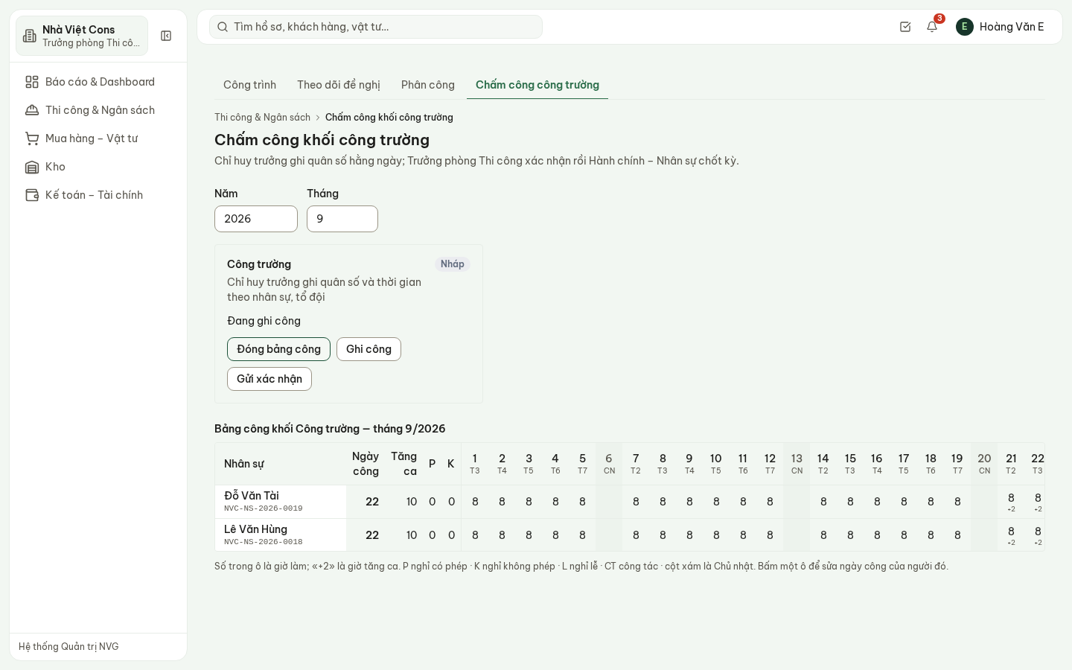
Hình 11 — Kỳ tháng 9 đang ghi: bảng công Lê Văn Hùng, Đỗ Văn Tài — 22 ngày công, 10 giờ tăng ca.
- Ghi công: chọn ngày và số giờ, ghi cho cả khối ngày đó (chỉ huy trưởng ghi được).
- Xem bảng công: bảng người × ngày; bấm một ô để sửa ngày công của từng người (P nghỉ có phép, K nghỉ không phép, L nghỉ lễ, CT công tác; «+2» là giờ tăng ca).
- Gửi xác nhận → Xác nhận số liệu. Đã gửi thì bảng công khoá.
- Hành chính – Nhân sự chốt kỳ khi mọi khối có người làm việc đã xác nhận.

8. Phần chưa có trong bản demo
- Tiến độ chi tiết theo hạng mục (Gantt) — hiện chỉ có tiến độ tổng do chỉ huy trưởng đánh giá.
- Báo cáo so sánh nhiều công trình trên một trang (tiến độ, chi phí) — xem từng công trình.
- Quân số trong nhật ký chưa tự sang bảng chấm công; bảng công ghi theo từng người.
- Báo cáo lãi/lỗ theo công trình chỉ mở cho vai trò được xem giá vốn (Ban Giám đốc, Giám đốc Tài chính…).

9. Câu hỏi thường gặp
Câu hỏi | Trả lời
Chỉ huy trưởng báo không thấy công trình? | Chưa được phân công. Phân công → Thêm phân công, hoặc ghi người đó làm người chịu trách nhiệm công trình.
Số «Đã phát sinh» lấy ở đâu? | Từ phiếu nhận hàng, xuất kho, đề nghị chi đã chi gắn mã công trình — không nhập tay.
Đề nghị vật tư kẹt lâu? | Theo dõi đề nghị cho biết đang ở ai; bấm Thúc để nhắc, lời nhắc được ghi lại.
Sửa biên bản nghiệm thu đã ký được không? | Không. Hủy biên bản kèm lý do rồi lập biên bản mới.
Không thấy nút xác nhận chấm công? | Khối công trường chưa Gửi xác nhận, hoặc kỳ chưa được Hành chính – Nhân sự mở.
Vì sao không xem được Lãi/lỗ? | Báo cáo dùng giá vốn — chỉ vai trò được cấp quyền xem lợi nhuận mở được.

